I. MỞ ĐẦU
***
1. Tên sáng kiến: Một số giải pháp tạo hứng thú, phát triển tính tích cực học Tiếng Anh cho học sinh khối 3, trường Tiểu học Phạm Hùng.
2. Sự cần thiết, mục đích của việc thực hiện sáng kiến:
2.1. Sự cần thiết của việc thực hiện sáng kiến:
Như chúng ta nhận thấy, năng lực nhận thức của học sinh Tiểu học, cụ thể là học sinh lớp 3 được hình thành và phát triển dựa trên cơ sở tư duy cụ thể. Mặc dù Tiếng Anh là môn học thú vị, hấp dẫn và gần gũi với đời sống sinh hoạt hàng ngày của các em, được phân thành các chủ điểm và chủ đề một cách rõ ràng theo từng giai đoạn trong năm học và từng bài một cách rõ ràng. Giáo viên cần có những phương pháp hấp dẫn, tạo hứng thú, niềm hăng say cho học sinh tiếp thu bài học. Hơn thế nữa, với nhu cầu đổi mới phương pháp dạy học ở tất cả các cấp học nhằm nâng cao chất lượng giáo dục hiện nay, cần phải có những đổi mới mạnh mẽ hơn nhằm phát huy tính tích cực, chủ động và sáng tạo của học sinh, xem học sinh là chủ thể của quá trình dạy học và giáo viên là người tổ chức, hướng dẫn, điều chỉnh hoạt động học của học sinh.
Trong nhiều năm giảng dạy, tôi luôn cố gắng tìm tòi, học hỏi từ các diễn đàn, trang web, sách báo… để trau dồi, cập nhật kiến thức. Bởi vì điều này sẽ giúp học sinh nắm kiến thức một cách có hệ thống, chủ động, sáng tạo, đặc biệt là giúp học sinh ghi nhớ kiến thức lâu hơn, tạo động cơ học tập cho các em. Đó cũng là lí do tôi chọn nghiên cứu sáng kiến: “Một số giải pháp tạo hứng thú, phát triển tính tích cực học Tiếng Anh cho học sinh khối 3, trường Tiểu học Phạm Hùng”.
2.2. Mục đích của việc thực hiện sáng kiến:
Việc nghiên cứu một số giải pháp tạo hứng thú, phát huy tính chủ động, tích cực học tập, lôi cuốn, làm tăng niềm say mê đối với môn Tiếng Anh.
Việc áp dụng một số giải pháp tạo hứng thú, phát triển tính tích cực học Tiếng Anh đóng vai trò rất quan trọng kiến thức đã học đạt hiệu quả cao.
3. Đối tượng nghiên cứu:
- Đối tượng chủ thể: Một số giải pháp tạo hứng thú, phát triển tính tích cực học Tiếng Anh cho học sinh.
- Đối tượng khách thể: Học sinh khối 3, trường Tiểu học Phạm Hùng.
4. Phạm vi nghiên cứu:
Sáng kiến xoay quanh việc nghiên cứu một số giải pháp tạo hứng thú, phát triển tính tích cực học Tiếng Anh cho học sinh Tiểu học. Đối tượng nghiên cứu mà tôi áp dụng là học sinh khối 3, trường Tiểu học Phạm Hùng, năm học 2022 – 2023.
5. Phương pháp nghiên cứu:
5.1. Phương pháp nghiên cứu tài liệu:
Tham khảo một số tài liệu qua sách, giáo trình trên mạng liên quan đến phương pháp tạo hứng thú, phát triển tính tích cực học tập Tiếng Anh cho học sinh để làm cở sở cho việc nghiên cứu như:
- How to teach English – Jeremy Harmer.
- Sách giáo khoa Tiếng Anh 3 Global success.
- Tài liệu về phương pháp dạy trên mạng.
5.2. Phương pháp quan sát:
Quan sát đối tượng nghiên cứu, tiến hành dự giờ thăm lớp của đồng nghiệp.

5.3. Phương pháp trao đổi, thảo luận:
Sau khi dự giờ đồng nghiệp, đồng nghiệp dự giờ người thực hiện sáng kiến, đồng nghiệp và người thực hiện sáng kiến tiến hành trao đổi, thảo luận để từ đó rút ra những kinh nghiệm cho tiết dạy.
5.4. Phương pháp thực nghiệm:
Giáo viên tiến hành thực nghiệm theo từng mục đích, yêu cầu cụ thể một số tiết dạy.
5.5. Phương pháp nêu gương:
Thường xuyên động viên, khuyến khích học sinh mỗi khi học sinh thực hành đúng theo yêu cầu của bài. Đồng thời nêu gương những học sinh tích cực, có sự tiến bộ hoặc mạnh dạn phát biểu, tham gia các hoạt động trong tiết học trước tập thể lớp để các em có động lực, hứng thú hơn trong học tập.
5.6. Phương pháp nghiên cứu thực tiễn:
Tham khảo một số tài liệu giảng dạy môn Tiếng Anh.
Chương trình sách giáo khoa và sách giáo viên Tiếng Anh 3 Global success.
Đúc kết kinh nghiệm qua thực tế giảng dạy trong thời gian qua.
Kết quả chất lượng môn Tiếng Anh của trường.
Nắm tình hình học sinh qua quá trình giảng dạy.
Trao đổi, rút kinh nghiệm từ đồng nghiệp các trường trong và ngoài huyện.
Tham gia các lớp bồi dưỡng cho giáo viên Tiếng Anh ở bậc Tiểu học do Sở giáo dục, Phòng giáo dục tổ chức.
Điều tra, so sánh, đối chiếu kết quả học tập của học sinh.
Phương pháp thống kê toán học.
Phương pháp khảo nghiệm, thực nghiệm.

II. NỘI DUNG
***
1. Cơ sở lý luận:
1.1. Các văn bản chỉ đạo trung ương, địa phương, của ngành liên quan đến nội dung sáng kiến.
Ngoại ngữ nói chung, Tiếng Anh nói riêng là công cụ đắc lực cho quá trình hội nhập. Bộ Giáo dục và Đào tạo Việt Nam đã và đang không ngừng nâng cao chất lượng dạy và học ngoại ngữ thông qua việc đổi mới toàn diện. Để đáp ứng cho việc đổi mới này và thực hiện đúng ý nghĩa mà đề án đổi mới dạy học ngoại ngữ của Bộ Giáo dục và Đào tạo đề ra đòi hỏi mỗi giáo viên cần có sự đổi mới trong cách dạy của chính mình.
Bên cạnh đó, chương trình giáo dục phổ thông ban hành kèm theo quyết định số 16/2006/QĐ – BGDĐT ngày 05/05/2006 của Bộ trưởng Bộ Giáo dục và Đào tạo cũng đã nêu: “Phải phát huy tính tích cực, tự giác, chủ động, sáng tạo của học sinh, phù hợp với đặc trưng môn học, đặc điểm đối tượng học sinh, điều kiện từng lớp học, bồi dưỡng cho học sinh phương pháp tự học, khả năng hợp tác, rèn luyện kỹ năng vận dụng kiến thức vào thực tế, tác động đến tình cảm, đem lại niềm vui, hứng thú và trách nhiệm học tập cho học sinh”.
1.2. Các quan niệm khác về giáo dục:
Qua quá trình thực hành giao tiếp Tiếng Anh dưới bốn hình thức nghe, nói, đọc, viết, học sinh Tiểu học bắt đầu hình thành và phát triển khả năng nhận biết và tư duy ngôn ngữ. Ngoài ra, việc học Tiếng Anh còn giúp học sinh hình thành năng lực diễn đạt ý tưởng cá nhân một cách tự tin, độc lập và sáng tạo, có khả năng giáo dục rất lớn trong việc rèn luyện tính kiên trì và ghi nhớ từ, các thao tác tư duy cần thiết cho việc tiếp cận và hình thành một ngôn ngữ mới.
Như vậy, việc người giáo viên truyền đạt kiến thức một cách rập khuôn, máy móc, học sinh học tập một cách thụ động có còn phù hợp nữa hay không? Tất nhiên, ở một góc độ nào đó nó đã không còn phù hợp nữa. Thay vào đó, giáo viên cần phải gây hứng thú học tập cho các em bằng cách lôi cuốn các em tham gia vào các hoạt động học tập.
2. Cơ sở thực tiễn:
2.1. Thực tiễn vấn đề nghiên cứu:
Bản thân luôn nhận được sự hỗ trợ từ đồng nghiệp, luôn cố gắng học tập về chuyên môn. Đa số các em học sinh đều yêu thích môn Tiếng Anh và chuẩn bị tốt sách vở, đồ dùng học tập. Phần lớn phụ huynh đều quan tâm và tạo điều kiện để con em mình học tập. Chương trình học thú vị nhiều chủ đề lôi cuốn gần gũi với cuộc sống của các em.
Song song đó, chúng ta có thể nhận thấy được, việc sử dụng Tiếng Anh của trẻ em vẫn còn nhiều hạn chế như các em còn khá nhút nhát, lạ lẫm trong phân môn Tiếng Anh Tiểu học. Đối với bộ giáo trình sách giáo khoa Tiếng Anh ở bậc Tiểu học, nội dung kiến thức, mẫu câu và từ vựng tương đối nhiều vì thế đòi hỏi mỗi người giáo viên Tiếng Anh Tiểu học phải làm thế nào để nâng cao chất lượng dạy và học hiệu quả nhất, nhằm tăng cường khả năng tiếp thu, thực hành cho học sinh.
Về phía học sinh, đa số các em còn ham chơi nên lơ là trong việc học Tiếng Anh.
Về phía phụ huynh học sinh, đa phần là những người lao động chân tay, trình độ học vấn còn khá thấp nên cũng rất khó khăn trong việc kiểm tra hoặc hướng dẫn các em tự học ở nhà.
Do vậy, nhiều học sinh đâm ra chán học và bỏ quên.
Vào đầu năm học, sau vài tiết học đầu tiên, tôi cho học sinh làm một số bài tập để kiểm tra kiến thức cho học sinh, đa số các em còn nhầm lẫn hoặc quên những kiến thức mà mình đã học, một số học sinh có thể nhớ được những kiến thức trọng tâm, nhưng khi vận dụng vào những bài tập khó thì vẫn còn sai sót.
Qua kiểm tra, khảo sát Tiếng Anh đầu năm học 2022 – 2023, tôi thu được kết quả như sau:
Lớp | Tổng số | Yêu thích môn Tiếng Anh |  | Chưa yêu thích môn Tiếng Anh
Lớp | Tổng số | Số lượng | % | Số lượng | %
3A | 35 | 18 | 51,4% | 17 | 48,6%
3B | 38 | 20 | 52,6% | 18 | 47,4%
3C | 38 | 19 | 50,0% | 19 | 50,0%
3D | 36 | 19 | 52,8% | 17 | 47,2%
Tổng | 147 | 76 | 51,7% | 71 | 48,3%
2.2. Sự cần thiết của sáng kiến:
Trong quá trình giảng dạy cho học sinh khối 3 tại trường Tiểu học Phạm Hùng, tôi đã quan sát và nhận thấy đa phần các em đều rất thích học Tiếng Anh. Tuy nhiên, có những tiết học có quá nhiều từ khó hay là mẫu câu quá dài, thì sự không tập trung của các em dần bắt đầu xuất hiện, các em cảm thấy sợ khi giáo viên gọi tên, không tự tin vì sợ nói sai, chính vì thế mà sự say sưa và hứng thú học tập của các em dần mất đi. Từ đó, việc học Tiếng Anh đối với các em luôn gặp khó khăn, các em thực sự bị áp lực dẫn đến sự yêu thích học Tiếng Anh của các em không còn như lúc đầu. Điều này chính là nguyên nhân dẫn đến các em không còn đam mê học Tiếng Anh nữa.
Bên cạnh đó, đa số phụ huynh là công nhân hoặc buôn bán nên không có nhiều thời gian ở nhà để giúp đỡ các em trong việc học mà hoàn toàn nhờ vào giáo viên. Một số phụ huynh chỉ chú trọng vào các môn Toán, Tiếng Việt. Cũng có những phụ huynh chưa đủ kiến thức để giúp con em trong việc luyện các kĩ năng Tiếng Anh. Hay còn một bộ phận phụ huynh chưa thật sự quan tâm đến việc học tập của con mình mà chỉ nhìn vào kết quả cuối cùng của các em.
Do đó, tôi đã mạnh dạn thực hiện sáng kiến “Một số giải pháp tạo hứng thú, phát triển tính tích cực học Tiếng Anh cho học sinh khối 3, trường Tiểu học Phạm Hùng”.
3. Nội dung vấn đề:
3.1. Vấn đề đặt ra:
Ngày nay, ngành giáo dục luôn tạo điều kiện cho giáo viên không ngừng tiếp cận với các phương pháp giảng dạy mới nhằm nâng cao năng lực giảng dạy từ đó giáo viên có thể cập nhật và đổi mới phương pháp giảng dạy, lấy học sinh làm trung tâm nhằm phát huy tính tích cực, chủ động và sáng tạo của học sinh khi tiếp thu kiến thức.
3.2. Biện pháp thực hiện:
Từ thực tế nói trên, tôi đưa ra một số giải pháp tạo hứng thú, phát triển tính tích cực học Tiếng Anh cho học sinh nhằm giúp cho việc dạy và học đạt hiệu quả. Các giải pháp trong sáng kiến này cũng đã được đề cập nhiều trong các tài liệu hướng dẫn giảng dạy ở bộ môn Tiếng Anh. Tuy nhiên, để áp dụng vào thực tế cho phù hợp, sinh động và hiệu quả cao thì còn tùy thuộc vào phương tiện giảng dạy của từng tiết học và sự linh hoạt của giáo viên để biến mỗi hoạt động trở thành trò chơi lí thú, dễ lôi cuốn học sinh, gây cho các em sự hứng thú học tập, đồng thời phải biết kết hợp các giải pháp đó một cách khoa học để mang lại hiệu quả cao trong quá trình học Tiếng Anh. Đối với các tiết dạy truyền thống thì giáo viên cần chuẩn bị nhiều hơn bằng các dụng cụ trực quan như bảng phụ, vật thật, hình ảnh, mô hình,...
Khi dạy cho học sinh Tiểu học chúng ta cần đảm bảo nguyên tắc: Học mà chơi – chơi mà học. Để tạo cho học sinh cảm giác thoải mái, nhẹ nhàng, giáo viên cố gắng rút ngắn khoảng cách giữa thầy và trò, xóa bớt mặc cảm tâm lí “sợ cô, thầy”, thầy, cô và trò cùng học cùng vui chơi như những người bạn.
Để giải quyết vấn đề này, tôi mạnh dạn đưa ra các giải pháp sau:
- Lấy học sinh làm trung tâm trong quá trình giảng dạy.
- Phát huy các hoạt động thảo luận nhóm, cặp.
- Sử dụng hiệu quả âm nhạc, bài hát hoặc bài chant vào tiết học.
- Tạo hứng thú cho học sinh thông qua sử dụng các đồ dùng trực quan.
- Phát triển tính tích cực của học sinh thông qua việc sử dụng các trò chơi trong giảng dạy.
- Xây dựng lòng say mê với Tiếng Anh của học sinh qua hoạt động ngoại khóa.
Các giải pháp này được tôi áp dụng vào các tiết học Tiếng Anh của học sinh khối 3, trường Tiểu học Phạm Hùng.
3.2.1. Lấy học sinh làm trung tâm trong quá trình giảng dạy:
Phương pháp “lấy người học làm trung tâm” đã được áp dụng từ lâu ở các nước phát triển. Với phương pháp này, người học sẽ là người tự khai thác tri thức, thầy cô giáo chỉ là người hướng dẫn và cung cấp thông tin. Những vấn đề, những thắc mắc phát sinh trong quá trình học, cũng phải tự tìm hiểu. Thầy cô giáo chỉ đóng vai trò làm trọng tài, làm cố vấn.

Dưới sự hướng dẫn của giáo viên, học sinh sẽ phải chủ động hơn, tích cực hơn, tự giác hơn trong việc tham gia vào việc học, vận dụng cũng như học hỏi kiến thức mới. Mỗi học sinh sẽ phải tự tìm ra phương pháp học tối ưu cho mình, phải độc lập sử dụng các tài liệu được thầy cô giáo gợi ý, chuẩn bị bài vở, từ đó tính tích cực, độc lập và sáng tạo ngày một phát huy.
3.2.2. Phát huy các hoạt động thảo luận nhóm, cặp:
Trong các tiết học, việc tổ chức các hoạt động theo cặp để học sinh tự do trao đổi chủ đề mà giáo viên đưa ra nên được áp dụng thường xuyên. Vì đây là lúc những học sinh còn nhút nhát, rụt rè, không dám phát biểu trước lớp có cơ hội thực hành ngôn ngữ với bạn cùng nhóm với mình.
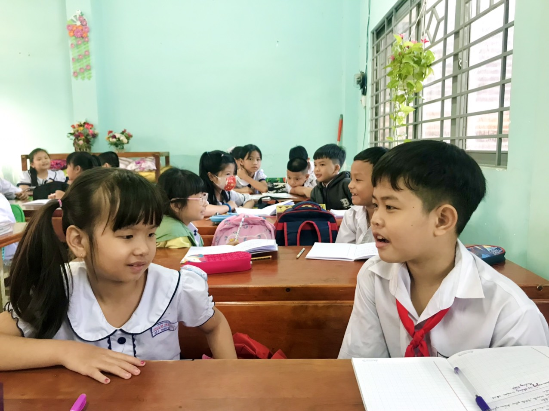
Các bạn học sinh lớp 3B tích cực làm việc theo cặp
Qua đó, giúp các em phát huy sở trường của mình, những học sinh nhút nhát dần tự tin hơn trong giao tiếp. Với hình thức này, giáo viên là người quan sát, động viên các em hoàn thành nhiệm vụ, đồng thời, đánh giá, bổ sung và cung cấp kiến thức khi học sinh chưa nắm vững.
Ví dụ: Unit 5: My hobbies: Lesson 2: 1, 2, 3 (sách Tiếng Anh 3 Global success)
What’s your hobby?
It’s…/ I like…
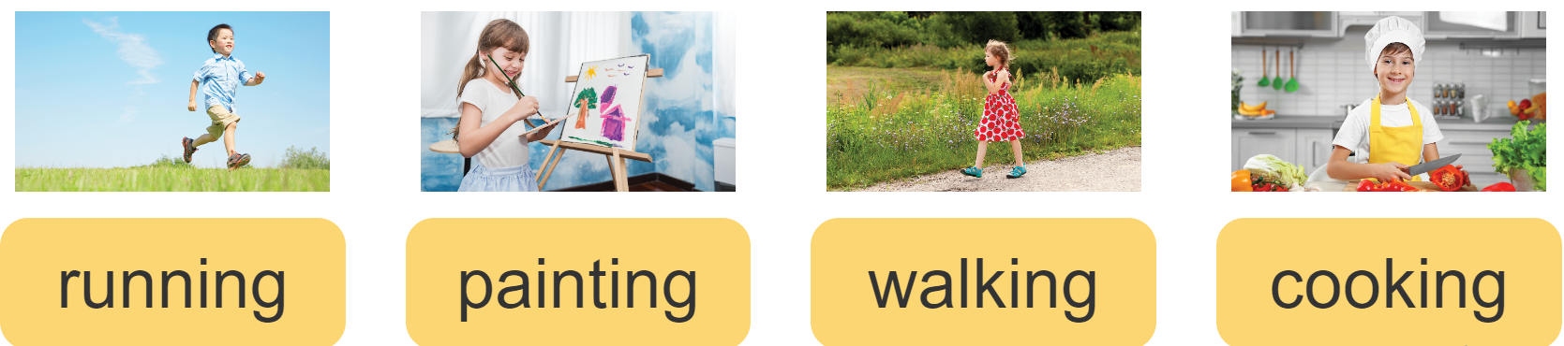
Sau khi học xong những kiến thức chính của bài, giáo viên có thể cho học sinh rèn luyện kĩ năng nói như làm việc theo nhóm 4 hoặc 6 bạn để thực hành mẫu câu hỏi về sở thích của bạn mình. Qua đó, học sinh có thể ôn lại các từ vựng liên quan đến chủ đề đã học (my hobbies) và thực hành mẫu câu với các bạn cùng nhóm. Các nhóm sẽ thực hành trước lớp hoặc sẽ thực hành với bất kì bạn nào trong lớp tùy theo từng đối tượng học sinh. Sau đó, các bạn còn lại sẽ lắng nghe và nhận xét phần trình bày.
3.2.3. Sử dụng hiệu quả âm nhạc, bài hát, bài chant vào tiết học:
a. Sử dụng hiệu quả âm nhạc và bài hát vào tiết học.

Sử dụng âm nhạc là một giải pháp hiệu quả để giúp quá trình học Tiếng Anh trở nên vui vẻ và đầy hào hứng. Âm nhạc có thể thay đổi bầu không khí trong lớp học nhanh chóng, học sinh có thể thực hành kiến thức một cách tích cực, tự nhiên hơn thông qua các giai điệu bài hát. Bên cạnh đó, các em có thể nhớ bài học, nhấn trọng âm tốt hơn, góp phần củng cố và nâng cao vốn từ vựng, mẫu câu và các kỹ năng nghe, nói, phát âm.

Trong mỗi đơn vị bài học đều có những hoạt động Let’s sing phù hợp với chủ đề của bài. Thay vì cho các em nghe nhạc và hát theo vài lần một cách nhàm chán. Tôi thường cho các em nghe nhiều lần kết hợp với một vài bài tập nhỏ qua bài hát để các em củng cố lại từ hoặc câu mà các em vừa mới học. Chúng ta có thể linh hoạt thay đổi các yêu cầu ở mỗi bài hát nhằm tạo hứng thú, sự tò mò, ham học hỏi ở các em.

Ví dụ: Unit 4: Our bodies: Lesson 1: 4, 5, 6 (Tiếng Anh 3 Global success)

Sau vài lần các em được nghe để làm quen với giai điệu bài hát. Kế tiếp là hát theo để nhớ lời bài hát. Tôi bắt đầu cho các em thực hành hát và chỉ vào các bộ cơ thể theo lời bài hát. Sau đó, tôi sẽ che các từ vựng chính của bài lại (như an eye, an ear, a face, a hand). Học sinh vẫn sẽ hát và chỉ vào bộ phận cơ thể (mặc dù không nhìn thấy từ). Nếu còn thời gian, tôi sẽ cho các bé nghe và điền từ vào chỗ trống với mục đích là củng cố và kiểm tra từ vựng của học sinh.

Parts of the body

What’s this? It’s _____.

What’s this? It’s _____.

_____ and _____

What’s that? It’s _____.

What’s that? It’s ______.

_____ and _____

Ngoài ra, tôi thường tìm bài hát phù hợp với chủ đề của tiết dạy cần thiết để cho các em nghe. Ngoài mục đích muốn tạo cơ hội cho các em luyện nghe, phát triển thêm vốn từ vựng, tôi còn muốn sử dụng bài hát để dẫn vào tiết dạy mới nhằm tạo sự hứng thú cho học sinh.

Ví dụ: Khi dạy tiết tiếp theo của bài học trên: Unit 4: Our bodies: Lesson 2: 1, 2, 3 (Tiếng Anh 3 Global success)

Sau khi củng cố lại kiến thức đã học ở bài trước. Tôi chỉ vào từng bộ phận cơ thể và nêu lên những từ mới (về chủ đề “Our bodies”) sẽ xuất hiện trong bài hát như head, shoulders, knees, toes. Sau đó, các em sẽ xem video bài hát “Head, shoulders, knees and toes”, thực hành hát (nếu có thể) và chỉ vào bộ phận cơ thể phù hợp.

b. Sử dụng hiệu quả bài chant vào tiết học.

Chant là bài đọc nhịp, giống như đọc thơ, đọc các bài vè có ngữ điệu, có phách. Như vậy khi nói học sinh sẽ giữ được bản chất tự nhiên vốn có của ngôn ngữ.

Khi cho học sinh thực hành với bài chant, giáo viên nên cho các em vỗ tay theo nhịp nhằm giúp các em đọc dễ dàng hơn.

Ví dụ: Unit 11: My family: Lesson 3: 1, 2, 3 (Tiếng Anh 3 Global success)

- Trong bài này, học sinh vừa thực hành âm “o” và âm “ure”, đồng thời ôn tập mẫu câu “How old is he/ she? – He’s/ She’s…”

- Khi dạy, giáo viên có thể sử dụng tranh trong bài chant cho học sinh thực hành hỏi – đáp bằng mẫu câu với mục đích thực hành phát âm âm các em đã học, đồng thời thực hành mẫu câu. Sau khi cho các em đọc bài chant cùng với nhạc vài lần, giáo viên có thể chia nhóm ra đọc. Trong bài này có thể chia thành 2 nhóm (nhóm A sẽ đọc các dòng 1, 3, 4, 5, 7, 8; nhóm B sẽ đọc các dòng 2, 6 và ngược lại). Sau đó, giáo viên có thể thay đổi từ “brother”, “sister” bằng từ vựng về những thành viên khác trong gia đình; thay đổi từ “sixteen”, “fifteen” bằng số khác cho học sinh vận dụng rộng rãi hơn.
3.2.4. Tạo hứng thú cho học sinh thông qua sử dụng các đồ dùng trực quan.
Như chúng ta đã biết, học sinh Tiểu học dễ tiếp thu kiến thức qua các đồ dùng trực quan, sinh động. Theo quan điểm của tôi, tất cả các phương tiện dạy học như audio, CD player, ti vi, smartboard và các phương tiện trực quan như tranh, ảnh, đồ vật thật,... đều có thể gây hứng thú, phát triển tính tích cực cho học sinh trong học tập.
Ví dụ: Unit 8: My school things: Lesson 1: 1, 2, 3 (Tiếng Anh 3 Global success).
- Để giới thiệu từ mới giáo viên có thể chỉ vào các đồ vật có thật ở trong lớp và nói:
 | - I have a pen. |  | - I have a book.
 | - I have a ruler. |  | - I have a school bag.
- Sau đó, giáo viên yêu cầu học sinh nhìn vào đồ vật và đoán nghĩa của từ. Đôi lúc giáo viên còn có thể cho học sinh làm quen với cấu trúc (I have…) thông qua việc giới thiệu từ ngay từ đầu tiết học. Phương pháp này tạo cho các em hứng thú học tập, sự tập trung cao vì các từ mà giáo viên giới thiệu là những đồ vật rất gần gũi và dễ đoán nghĩa đối với các em.
Tuy nhiên, không phải lúc nào cũng có sẵn đồ vật thật ở trường nên giáo viên có thể sử dụng tranh ảnh để thay thế.
Ví dụ: Unit 6: Our school: Lesson 1: 1, 2, 3 (Tiếng Anh 3 Global success).
- Khi dạy các từ: school, classroom, library, playground.
- Giáo viên có thể trình chiếu các bức tranh hoặc đính các bức tranh nói về các từ hoặc chủ đề cần học và treo lên bảng nhằm tạo sự chú ý của học sinh vào bài học.
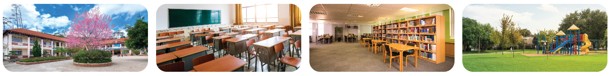
- Sau đó, giáo viên đưa ra các câu hỏi để gợi mở cho học sinh nói về chủ đề của bài.
+ Giáo viên yêu cầu học sinh nhìn tranh và hỏi: Where can you see these places? (Các bạn có thể nhìn thấy những nơi này ở đâu?)
+ Học sinh: Ở trường. (At school.)
+ Giáo viên giới thiệu chủ đề “Our school” (Trường học của chúng ta).
- Sau phần giới thiệu chủ đề giáo viên có thể sử dụng các bức tranh trên để giới thiệu từ mới theo các bước sau:
- Giáo viên đính tranh lên bảng hoặc trình chiếu tranh.
- Giáo viên yêu cầu học sinh nói về tên của các đồ vật ở trong tranh bằng Tiếng Việt. Sau đó giáo viên hướng dẫn cách đọc và viết bằng Tiếng Anh tương ứng: school, classroom, library, playground.
3.2.5. Phát triển tính tích cực của học sinh thông qua việc sử dụng các trò chơi trong giảng dạy.
Trò chơi có thể sử dụng để củng cố ngữ liệu đã giới thiệu trong bài học theo một phương pháp hấp dẫn học sinh một cách có tổ chức vui vẻ và đồng thời kích thích hứng thú học tập của các em, đặc biệt là ở phần “warm up”.
Ví dụ 1: Unit 2: Our names: Lesson 3: 4, 5, 6 (Tiếng Anh 3 Global success).
Để kích thích hứng thú học tập của học sinh đồng thời ôn lại bài cũ, giáo viên có thể sử dụng các từ hoặc mẫu câu đã học để cho học sinh chơi trong phần warm up. Cụ thể, đây là tiết học cuối cùng của Unit 2, nghĩa là các em đã được học tất cả các từ vựng, cấu trúc của bài rồi. Vì vậy mục tiêu của tiết học này là để củng cố, ôn tập và vận dụng những kiến thức chính của bài. Giáo viên có thể ôn lại cấu trúc của các tiết trước qua phần warm up bằng cách sử dụng trò chơi: “Pass the ball – trò chơi chuyền bóng”:
- Học sinh sẽ được nghe một đoạn nhạc phù hợp với chủ đề hoặc trò chơi, đồng thời chuyền bóng cho các bạn trong lớp (giáo viên có thể quy định đường chuyền bóng cho học sinh không bối rối khi chơi). Khi nhạc dừng, học sinh nào giữ bóng sẽ dùng cấu trúc đã học (What’s your name? hoặc How old are you?) để hỏi và có thể mời bất kì bạn nào trong lớp để trả lời.
- Trò chơi này không những củng cố kiến thức cho học sinh mà đồng thời luyện cho các em khả năng phản xạ nhanh.
Ví dụ 2: Unit 13: My house: Lesson 2: 4, 5, 6 (Tiếng Anh 3 Global success).
- Để củng cố vốn từ vựng đã học trong bài trên, giáo viên có thể sử dụng trò chơi “Slap the board”. Giáo viên sẽ đính các thẻ tranh hoặc viết các từ đã học lên bảng.
- Mỗi lượt chơi sẽ có 2 học sinh lên thi đua với nhau bằng cách nghe giáo viên đọc từ. Học sinh nào chạm vào từ mà giáo viên vừa đọc đúng và nhanh hơn thì chiến thắng.
Ví dụ 3: Unit 11: My family: Lesson 2: 4, 5, 6 (Tiếng Anh 3 Global success).
- Cũng tương tự như trò chơi ở phần ví dụ 2. “Board race – trò chơi tiếp sức” cũng có thể sử dụng để củng cố hoặc ôn lại các từ đã học.
- Trò chơi này không những kiểm tra khả năng ghi nhớ từ của các em, mà còn kiểm tra kỹ năng viết từ của các em.
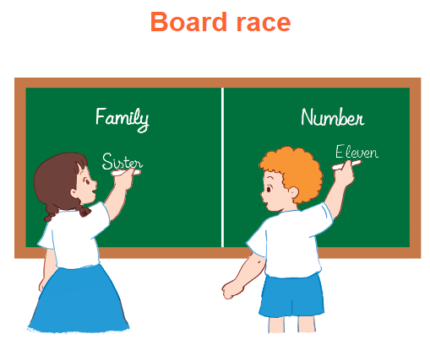
Ảnh minh họa
* Sau đây là một số trò chơi cho từng mục đích khác nhau:
Ví dụ 1: Trò “Charades”
- Cách chơi: “Một học sinh nhặt một phiếu trên cùng, nhưng không thông báo cho cả lớp biết đó là từ gì. Học sinh đó phải dùng cử chỉ để diễn tả nghĩa của từ ấy. Cả lớp đoán từ.”.
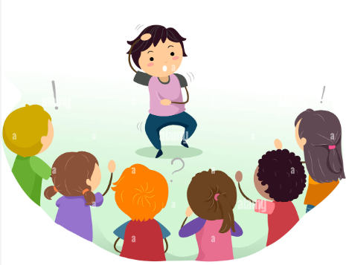
Ảnh minh họa
Ví dụ 2: Trò “Bingo”
- Cách chơi: Giáo viên sẽ đưa ra một chủ đề và gợi ý một số từ liên quan đến chủ đề đó (giáo viên có thể liệt kê các từ được gợi ý lên bảng). Học sinh sẽ tự chọn và viết các từ liên quan đến chủ đề vào bảng của mình (học sinh có thể viết bất kì từ nào vào bất kì ô nào cũng được
- Học sinh nào có 3 từ được gạch chéo (X) thẳng hàng thì học sinh đó là người chiến thắng và nói “Bingo”. Giáo viên có thể thưởng sticker hoặc kẹo cho các em nhằm tạo không khí sôi nổi, tích cực khi tham gia hoạt động.
Bingo
There | in | on
Tables | chairs | lamps
living room | bedroom | kitchen
Ảnh minh họa cho trò chơi Bingo của Unit 13: My house: Lesson 2: 4, 5, 6
(Tiếng Anh 3 Global success).

Ví dụ: Trò chơi “Living sentences or Dialogue”
- Cách chơi: Hoạt động này khích lệ học sinh nghĩ ra cấu trúc câu và sắp xếp từ theo đúng trật tự. Chia lớp thành từng nhóm và cung cấp cho mỗi nhóm một câu. Mỗi học sinh trong nhóm được cấp một từ trong câu đó. Học sinh chỉ được đọc to từ của mình lên, không được phép nói thêm gì khác. Cứ như vậy cả nhóm kết hợp dần các từ lại với nhau thành câu theo đúng trật tự của câu gốc.
Ví dụ: Trò “Conversation Lines”
- Cách chơi: “Học sinh đứng thành hai hàng đối diện với nhau theo từng đôi. Từng đôi hỏi và trả lời:
Học sinh 1: What’s your hobby?
Học sinh 2: I like cooking. What’s your hobby?
Học sinh 3: I like dancing. What’s your hobby?
Học sinh 4: I like drawing. What’s your hobby?
Học sinh 5: I like singing. What’s your hobby?
…
Ví dụ: Trò “Do as I say”.
- Cách chơi: Giáo viên vừa ra lệnh vừa làm mẫu. Thỉnh thoảng lại giả ra lệnh một đằng, làm một nẻo. Đổi giọng khi ra lệnh để thu hút sự chú ý của học sinh.
- Trò chơi này giúp học sinh có phản xạ và tư duy ngôn ngữ nhanh.
3.2.5. Xây dựng lòng say mê với Tiếng Anh của học sinh qua hoạt động ngoại khóa.
Không chỉ đối với trẻ em mà kể cả người lớn chúng ta đôi khi cũng cảm thấy ngồi trong lớp học tập theo một khuôn khổ nhất định là một hoạt động khá gò bó và cứng nhắc. Theo tôi nghĩ, là giáo viên chúng ta nên linh hoạt cho các em tham gia các hoạt động ngoại khóa Tiếng Anh nhằm gây hứng thú học tập đối với các em.
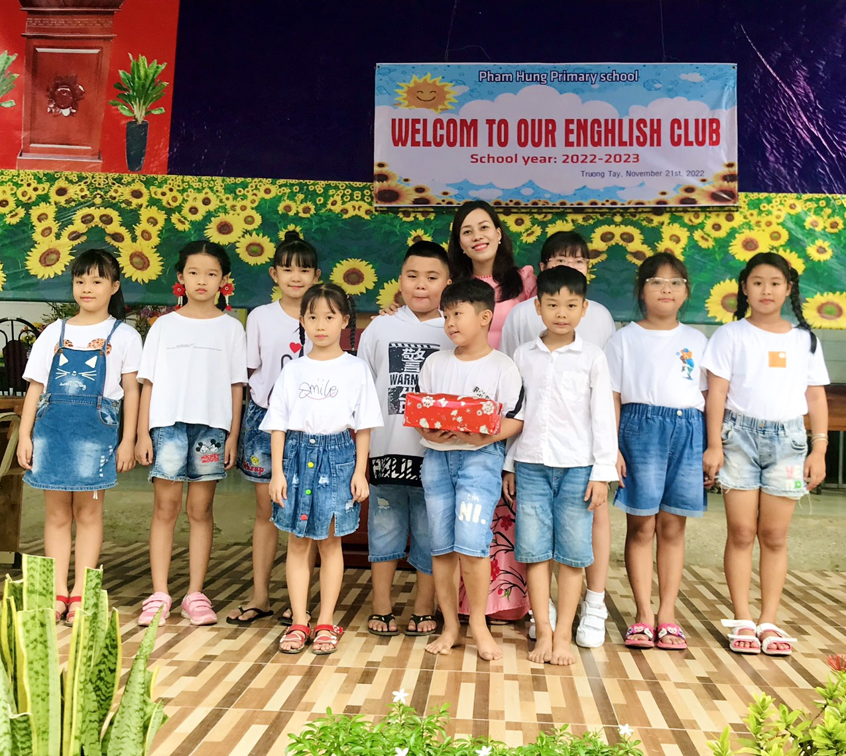
Hình ảnh các bạn học sinh khối 3 tham gia câu lạc bộ Tiếng Anh,
năm học 2022 – 2023
3.3. Kết quả số liệu, so sánh sau khi thực hiện sáng kiến:
Qua thời gian vân dụng sáng kiến kinh nghiệm này, bản thân tôi đã đạt được một số kết quả hết sức khả quan. Điều này giúp nâng cao chất lượng học Tiếng Anh ngày càng có nhiều chuyển biến tích cực. Ngoài ra, những kinh nghiệm này cũng rất phù hợp với chương trình, sách giáo khoa mới.
Sau một thời gian nghiên cứu và áp dụng kết hợp các giải pháp trong giảng dạy, tôi đã tiến hành cho các em là bài kiểm tra 15 phút và đạt được kết quả như sau:

Lớp | Tổng số | Yêu thích môn Tiếng Anh |  | Chưa yêu thích môn Tiếng Anh
Lớp | Tổng số | Số lượng | % | Số lượng | %
3A | 35 | 34 | 97,1% | 1 | 2,9%
3B | 38 | 38 | 100,0% | 0 | 0,0%
3C | 38 | 36 | 94,7% | 2 | 5,3%
3D | 36 | 36 | 100% | 0 | 0,0%
Tổng | 147 | 144 | 98,0% | 3 | 2,0%
Kết quả trên cho thấy sự tiến bộ vượt bậc của học sinh. Tôi tin rằng, đến cuối năm học, chất lượng môn Tiếng Anh của học sinh còn cao hơn nữa.
4. Tính mới của sáng kiến:
Tôi đã chọn lọc cái hay từ những phương pháp cũ, vận dụng kết hợp những cái hay trong những phương pháp mới để đưa ra những cách dạy và học Tiếng Anh hiệu quả và chất lượng hơn. Ngoài ra, thêm một số hoạt động, trò chơi, cũng như nên áp dụng các hoạt động sao cho phù hợp giúp cho tiết dạy thú vị và sinh động hơn, giúp học sinh tham gia tích cực, chủ động hơn trong giờ học.
Sáng kiến được áp dụng lần đầu tiên và đạt hiệu quả cao đối với học sinh khối 3, trường Tiểu học Phạm Hùng, năm học 2022 – 2023. Giải pháp này giúp học sinh tạo hứng thú học tập, duy trì thái độ học tập tích cực và có ý thức tự học cao.
5. Kết quả, hiệu quả mang lại:
Sau một thời gian vận dụng “Một số giải pháp tạo hứng thú, phát triển tính tích cực học Tiếng Anh cho học sinh khối 3, trường Tiểu học Phạm Hùng”, tôi nhận thấy các em có sự tiến bộ rõ rệt. Cụ thể như sau:
- Các em học sinh có được động cơ học tập, tiếp thu bài tốt và nâng cao chất lượng học tập môn Tiếng Anh của mình.
- Các em học sinh có sự hứng thú cho môn học nhiều hơn, học được nhiều và nhớ kiến thức lâu hơn. Khả năng tư duy của các em cũng tiến bộ hơn.
- Ngoài ra, các em thích thú hơn trong các tiết học tiếng Anh, học sinh không còn chán nản, lo lắng. Tiết học ngày càng sôi động và tạo ở các em tính năng động, tư duy một các khoa học qua các hoạt động kỹ năng ở trên lớp.
- Các em có ý thức trong học tập môn Tiếng Anh nhiều hơn, biết cách tự học, và vận dụng được vốn từ, mẫu câu đã học vào các hoạt động kỹ năng nghe, nói, đọc, viết.

III. KẾT LUẬN
***
1. Đánh giá về phạm vi ảnh hưởng của sáng kiến:
Từ kết quả đạt được như trên cho thấy việc áp dụng sáng kiến đã mang lại hiệu quả cao đối với học sinh khối 3 trường Tiểu học Phạm Hùng trong thời gian qua và sẽ được tiếp tục áp dụng cho những năm học tiếp theo. Sáng kiến có thể áp dụng cho không chỉ học sinh khối 3 mà còn ở các khối lớp khác trong Thị xã Hòa Thành và nhân rộng cho toàn tỉnh.
2. Bài học kinh nghiệm:
Muốn đạt kết quả cao trong việc giảng dạy Tiếng Anh cho học sinh Tiểu học trước hết giáo viên phải có trách nhiệm, có lòng yêu nghề, nhiệt tình trong công việc. Phải xác định rõ mục đích yêu cầu trọng tâm của bài dạy, biết sử dụng và kết hợp linh hoạt sáng tạo các phương pháp dạy học, phù hợp với đặc trưng của bộ môn và đối tượng học sinh. Giáo viên khai thác, kết hợp sử dụng hiệu quả các phương tiện, thiết bị dạy học như máy chiếu, tranh ảnh, thẻ từ, mạng internet, và làm nhiều đồ dùng dạy học có tính thẩm mỹ cao giúp học sinh hứng thú tham gia vào bài học.
Tùy vào điều kiện cơ sở vật chất của nhà trường, mỗi giáo viên cần thiết kế các hoạt động một cách phù hợp và hiệu quả, phát huy được tối đa vai trò của học sinh.
Rèn cho học sinh tích cực học tập tìm hiểu nội dung, kiến thức và vận dụng được kiến thức trước khi rèn kĩ năng.

3. Hướng nghiên cứu tiếp theo:
Trong thời gian tới, tôi sẽ nghiên cứu về các giải pháp rèn luyện kỹ năng nói Tiếng Anh cho học sinh trường Tiểu học Phạm Hùng nhằm giúp các em cải thiện, mạnh dạn hơn khi giao tiếp bằng Tiếng Anh.
Việc nghiên cứu sáng kiến kinh nghiệm, với nhiều hy vọng mang lại nhiều điều bổ ích trong công tác dạy và học. Đó cũng là ý kiến chủ quan của cá nhân tôi nên không tránh khỏi những hạn chế. Tôi rất mong được sự đóng góp ý kiến, trao đổi từ các đồng chí, đồng nghiệp và các chuyên viên để bản thân tôi ngày một tiến bộ hơn.
Xin chân thành cảm ơn sự đóng góp ý kiến của Hội đồng khoa học và tất cả quý thầy cô. Chúc sức khoẻ và thành công.

IV. TÀI LIỆU THAM KHẢO
***
- How to teach English – Jeremy Harmer.
- Sách giáo khoa Tiếng Anh 3 Global success.
- Tài liệu về phương pháp dạy trên internet.
- Top ten tips for teaching young learners – Martin Sketchley.
- Learn the best teaching methods for primary teaching – Teacher Training Mumbai.
- Tiếng Anh cho giáo viên Tiểu học – Nhà xuất bản Tổng hợp Thành phố Hồ Chí Minh.
- Phương pháp dạy Tiếng Anh cấp Tiểu học – Nhà xuất bản Giáo dục Việt Nam.
- English language Teaching Methodology của Bộ GD-ĐT 2003.



V. MỤC LỤC
***
NỘI DUNG | TRANG
I. Mở đầu | 1
1/ Tên sáng kiến | 1
2/ Sự cần thiết, mục đích của việc thực hiện sáng kiến | 1
3/ Đối tượng nghiên cứu | 2
4/ Phạm vi nghiên cứu | 2
5/ Phương pháp nghiên cứu | 2
II. Nội dung | 4
1/ Cơ sở lý luận | 4
2/ Cơ sở thực tiễn | 5
3/ Nội dung vấn đề | 7
4/ Tính mới của sáng kiến | 20
5/ Kết quả, hiệu quả mang lại | 20
III. Kết luận | 22
1/ Đánh giá về phạm vi ảnh hưởng của sáng kiến | 22
2/ Bài học kinh nghiệm | 22
3/ Hướng nghiên cứu tiếp của sáng kiến | 23

2. Xếp loại: ……………………………….……………………………………………………..
NHẬN XÉT VÀ ĐÁNH GIÁ CỦA:
I. Hội đồng sáng kiến: Trường Tiểu học Phạm Hùng:
1. Nhận xét:
………………………………………………………………………………………………………………………………………………………………………………………………………………………………………………………………………………………………………………………………………………………………………………………………………………………………………………………………………………………………………………………………………………………………………………………………………………………………
Hòa Thành, ngày … tháng … năm 2023

TM. HĐSK TRƯỜNG
CHỦ TỊCH

s

II. Hội đồng sáng kiến: PGDĐT:
1. Nhận xét:
………………………………………………………………………………………………………………………………………………………………………………………………………………………………………………………………………………………………………………………………………………………………………..……………………………………………………………………………………………………………………………………………………………………………………………………………………………………………………………………………………………………………………………………………
2. Xếp loại: ………………………………………………………………………………………
Hòa Thành, ngày … tháng … năm 2023
TM. HĐSK PGDĐT
CHỦ TỊCH

